Ф. Пуленк «Соната для кларнета и фортепиано», 2 часть -
тематический интонационно - образный анализ

Вторая часть в сонате Ф. Пуленка для кларнета и фортепиано называется «Romanza».
Эта медленная часть - одна из тех «тающих, длинных и беззастенчивых сентиментальных» произведений, которые никто, кроме Пуленка, не мог осуществить- так представляет Википедия. Обозначение темпа «tres calme» - перевод с французского «очень тихо», обозначает общее настроение произведения. Однако, так как есть и взрывные эмоциональные элементы, то можно предположить, что они должны соотноситься с главной эмоцией на динамике «очень тихо» и не разрушить ее. «Romanza” открывается вступлением кларнета. В мелодии две большие терции создают необычное ощущение сложности подъема по ним. Терция - олицетворение мажора. Привычнее для слуха, в дальнейшем, услышать малую терцию, поэтому вторая большая терция создают ощущение напряженности вне тональности – и не мажор и не минор. Нет тепла, уюта, а сильнейшее напряжение в достижении неизвестного. Последующий спуск на квинту вниз возвращает в ладовость, так как ее можно заполнить любым слышанием – или мажора или минора - и привносит смягчение. Итого, два движения –вверх и вниз = напряжение и смягчение = крещендо и диминуэндо. Весь ход состоит из пяти четвертей и шестой залигованной восьмой.
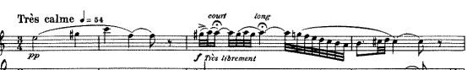
Обратим внимание, что поднимаемся четыре четверти, а спускаемся за одну четверть. Учитывая напряжение подъема, спуск быстрый и мягкий. Залигованная шестая восьмая постепенно растворяет предыдущую четверть. Если бы ее не было, то была бы четверная пауза и более реально обрезанное звучание второй четверти второго такта. Очевидно, это было не запланировано сознательно и имеет образную выразительность.
Проследим в дальнейшем этот рисунок в темах, неоднократно используемый, - мелодия идет к сильной доле такта и затем за одну четверть уходит (завершается) мягко. Залигованная восьмая придает ноте истаивание или мягкое завершение звучания за счет добавления быстро звучащих и легчайших интонаций, которые берут свой исток из второй контрастной фразы вступления в партии гобоя- такты 3-4.
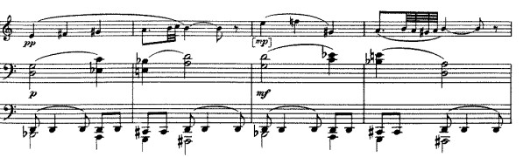
Такты 3 и 4 – резкий контраст образной сферы через изменение ритмического рисунка, появления быстрых тридцать вторых нот, акцентов, фермат, выход из трехдольного движения в свободное (ремарка автора «очень свободно») движение. Таким образом, есть позволение Ф. Пуленка не соотноситься с долями такта.
Вначале звучит короткий выписанный форшлаг с акцентом на первой ноте «cоль». Это сразу диссонанс – в басу нота «соль» у пианиста и одновременно «соль#» у кларнета. К этому можно добавить три стремительных реплики-движения в партии кларнета, все более увеличивающиеся, здесь же подчеркивающая настойчивость ноты «ля» на фермата.
Стоит обратить внимание на то, что Ф. Пуленк не пишет ключевых знаков, так же как и во второй части Сонаты для флейты и фортепиано, однако, можем предположить, что основной тональностью является соль минор. Значит, кульминационная точка вступления – нота «ля» является второй ступенью, и относится к неустойчивой ступени, требующей разрешения. Общее звучание аккорда в правой руке в партии фортепиано сложно построено. В нем наличие острых диссонирующих интервалов (соль –фа#), увеличенной квинты (си-бемоль – фа#), увеличенной ноны – (си бемоль- до #), увеличенной кварты через две октавы (соль в левой руке и до#). Добавим ноту соль# в партии кларнета - интервал соль-соль#, о котором уже выше сказано.
. 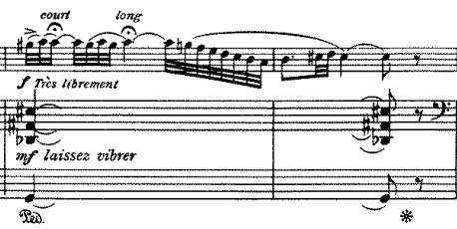
Наличие такого количества диссонансных интервалов создаёт чувство незащищенности за счет внезапного и взрывного (форте и меццо форте), выраженного в фактуре беспокойством, сочетающимся с остановками, напоминающими оцепенение, на нотах с ферматой. Явно прослеживается значительное увеличение напряжения, этому способствует глиссандо вниз с остановкой на ноте «си», и затем происходит смена выражения эмоционального крайнего напряжения на уход от него. Смягчение происходит быстро и останавливается на ноте «до#» - кварта увеличенная (соль (бас) - до#), требующая разрешения. Если быть точными, то остановка в четвертом такте на ноте «си» случилась после подъема на секунду вверх. И это мягче, чем если бы ход был ниже на ноту «соль».
Итак, вступление состоит из 4 тактов, двух контрастных фраз, каждая из них создает напряжение и уводит. Два образа созданы - более спокойный и взрывной. Нет разрешения в основную тональность в конце фраз, поэтому, нет точки, разрядки, напряжённость остается. Наличие диссонансных интервалов как создание напряженности. Главная общая черта - быстрое и легкое завершение разных по степени эмоционального накала фраз. Аккомпанемент поддерживает эмоциональный фон, как написал автор - «оставляете вибрировать», т.е. поддерживая восклицание.
Можно сказать, что общая драматургия второй части была задолжена в начале, в первых четырех тактах. Давайте рассмотрим эти две линии развития, два образа.
Первые 8 тактов – первое предложение, такты - состоит из трех одинаковых по метро-ритмическому строению, но разные по увеличению эмоционального состояния мини-мотивов. Их строение является гибридным из 1 такта вступления, идущего вверх и 4 такта вступления, завершающего второй мотив.
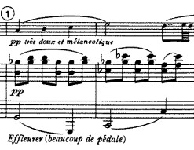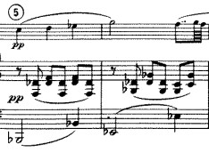
Предложение такты 11-18 (цифра 1) соответствуют по строению предложению в тактах 47-52 (цифра 5). Первое проходит в соль миноре, второе в си бемоль миноре. Еще одно проведение –цифра 6 такты 3-8. Это строение отличается. Первые четыре такт аналогичны, последние четыре построены по другому. В них отсутствует нисходящее завершение. Мелодия останавливается на вершине – на ноте «ля» и происходит смена гармонии на более светлую (до мажор) и смена динамики (PP и PPP), чем в аналогичных предыдущих вариантах. Вместо волевого завершения звучит одинокая нота. Дважды повторяется мотив, каждый раз все тише. Задан вопрос. Дважды. Тихо и очень тихо. «Tres calme».
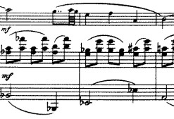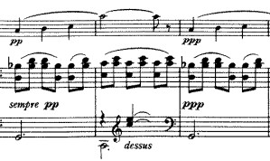
Ответ контрастной темы из 3 и 4 тактов тоже претерпел изменение:
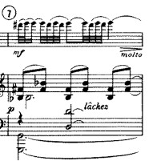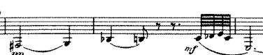
Уменьшилась значительность восклицаний, нет фермат и длинного нисходящего хода. Появились повторяющиеся однотипные быстрые фразы на покачивающемся аккомпанементе. Последняя нота через тактовую черту перенесла уменьшение звучания от меццо форте «molto» на октаву вниз, даже без мягкого завершения тридцать вторых нот, как это было в 4 такте. Очень кротко, на выдохе.
Последний мотив в партии кларнета – фа# на первую долю разрешается в тонику «соль». Затем си бемоль переходит в третью ступень мажора, застывает. Вся фраза выдержана в ритме первого мотива – половинная – четверть – четверть –восьмая, но с другим содержанием. Это говорит о том, что мотивное зерно, создавшее музыкальный мир второй части, изменилось, засомневалось, задумалось. Однако, в дальнейшем уверенность и низкий регистр тембра кларнета на меццо форте убирает сомнения, правда, на фоне “tres calme» звучания фортепиано в соль миноре в партии пианиста.
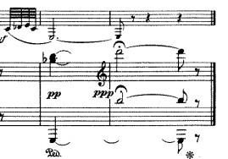
Теперь рассмотрим, как автор строит замысел после четырехтактного вступления. Следующие четыре такта (такты 5-8) состоят из двух тактов вопроса и следующих двух тактов ответа с более напряженной мелодической интонацией. Эту часть тоже можно отнести к вступлению. Затем переход в партии пианиста увеличивает драматизм, останавливаясь на секундаккорде доминанты.
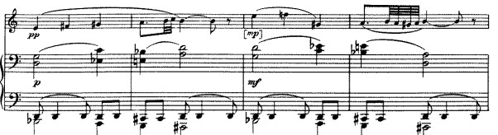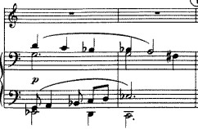
Обратим внимание на наличие двухголосия у партнёров, а также на то, что в партии пианиста (такты 9-10) идет спускающаяся вниз по секундам мелодия. Так же интерес вызывает общий размер вступления –это 10 тактов: 4 т + 4т + 2 т = 4 такта вступление кларнета + 4 такта два голос партнёров с аккомпанементом + 2 т завершение только у пианиста.
Основное развитие второй части начинается с тактов 11-18. Построение этих 8 тактов: 2т+ 2т+2т+2т. Три первые двухтактовые интонации восходят к интонациям тактов 5-6 и проходят в развитии. Последние 2 такта являются отражением интонации 7-8 тактов.
Итак, форма и интонационная структура первых 6 из 8 тактов основного предложения, которое встречается на протяжении произведения три раза, состоят из, увеличенного в три раза, и, построенного на увеличении напряжения, мотива вступления (такты 5-6), а последние 2 такта этого предложения соответствуют интонационной структуре и строению тактов 7-8. Если коротко, то из 4 тактового вступления построено восьми тактовое предложение. Это предложение является формообразующим.
В дальнейшем часть вступления, которое отдано партии пианиста – такты 9-10, также в дальнейшем отражено в фактуре части и также проводит только пианист в тональностях: си минор два раза, ля минор, си бемоль минор.
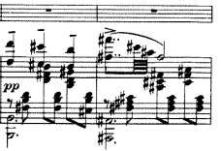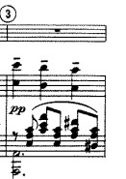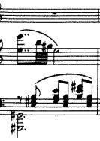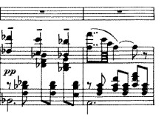
Можно сравнить чем отличаются эти тональности между собой. С думаю более мягкая с ощущением надежды си –минор, без надежды и более тускло ла-минор, и тоже светлая ми бемоль минор.
Данные тему являются началом четырех предложений, состоящих из 6 тактов. Каждое предложение состоит из трех мелодических отрывков. Первое и второе предложения идут подряд. Первое предложение продолжает тема с грустным содержанием, затем дуэт более активного и контрастного содержания на форте. Второе предложение продолжает дуэт, но мягкого эмоционального наполнения, а завершение из 2 тактов, но тема уже пере трансформирована в более сложную эмоцию, проходит на piano.
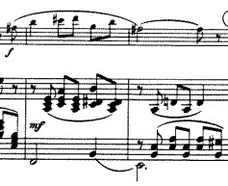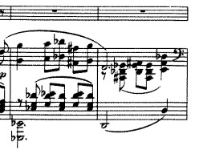
Перед третьим проведением проходит четырехтактовый отрывок из основных формообразующих предложений. Из них взят начальный элемент и третий, идущий на крещендо. После этого крещендо начинается 3 предложение, но в отличие от предыдущих двух, оно продолжает накал и проходит на меццо форте. Завершение третьего предложения состоит из интонаций вздохов, осветления фактуры, перевод в фа мажор.
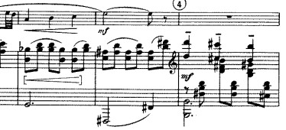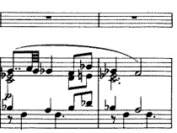
Затем после проведения основной формообразующего предложения возвращается в последний четвертый раз предложение которое играет пианист. Традиционное проведение, без отклонении. Большие изменения коснулось второй половины четвёртого проведения.
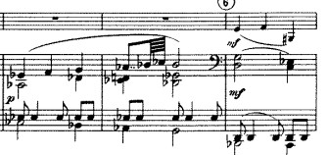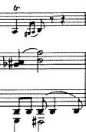
Тема приобрела восходящую интонацию, проведена в партии фортепиано. Затем, в теме дуэта нет активного контраста. Все пришло в завершению, Сравните с такими же темами в тактах -5-8.
Итак, три темы формообразующие и четыре темы, которые начинаются в партии фортепиано, это темы в первом случае с восходящими интонациями, во втором случае с нисходящими интонациями Это наиболее слышимый контраст, далее темы переплетены между собой и имеют изменения в эмоциональном состоянии. Однако, для меня это не «беззастенчивое сентиментальное» произведение, как пишет Википедия, а остро драматическая лирика с событиями, преодолением, выводами.

